Лэпбук как средство обучения в условиях ФГОС на примере сказок
А.С. Пушкина»
Автор: Гришонкова Татьяна Альбертовна,
заведующий библиотекой
МОУ «СОШ №14»

Цель работы: закрепления знания детей о сказках А.С. Пушкина и для развития интереса к произведениям писателя.

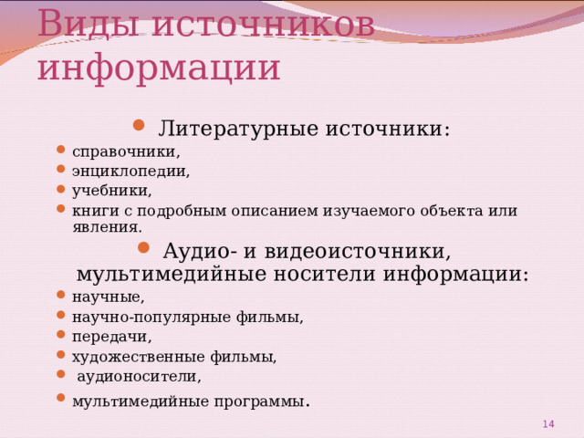

Лэпбук – эта одна из новых форм организации образовательной деятельности, которая охватывает все образовательные области в соответствии с ФГОС НО. Лэпбук отвечает требованиям ФГОС начального образования к развивающей предметно-пространственной среде.
Лэпбук - это интерактивная (картонная) папка с кармашками, дверками, окошками, вкладками и подвижными деталями, в которую помещены материалы на одну тему. Также лэпбук обязательно включает в себя различные творческие задания. Для учащихся лэпбук, прежде всего – это игрушка! Но такая игрушка, в которой очень много интерактивных вещей: различных скрытых интересных элементов, которые раскрывают себя при взаимодействии. Которую он может взять в свободное время. От постоянного контакта с ней учащийся усваивает материал без всяких усилий. Лэпбук привлекает своей необычной формой, ярким цветом и разнообразием игр, заданий.
Лэпбуки создавали с целью закрепления знания детей о сказках А.С. Пушкина и для развития интереса к произведениям писателя
Задачи:
- Формировать связную речь, обогащать словарь учащихся.
- Развивать навыки коллективной работы.
I. Биография писателя
1. Статья, факты его книге
Цель: в сжатой форме познакомить с биографией писателя или историей создания книги.

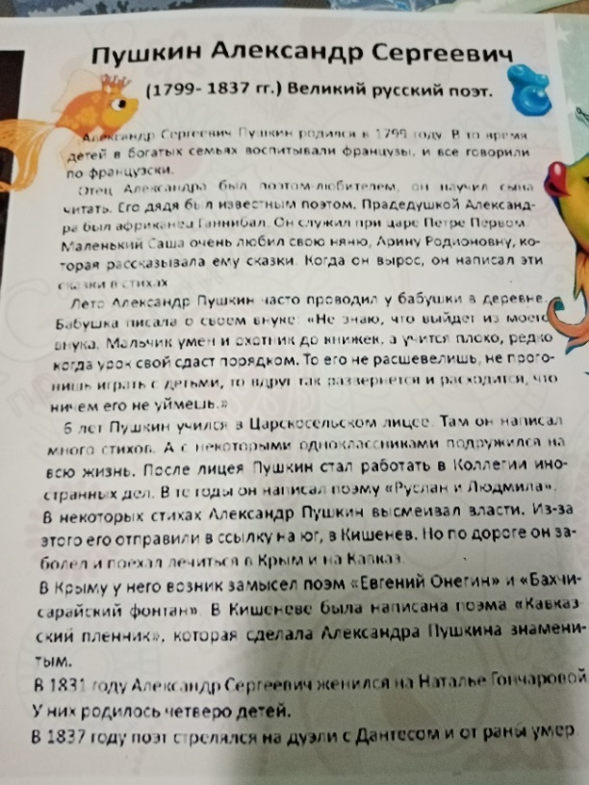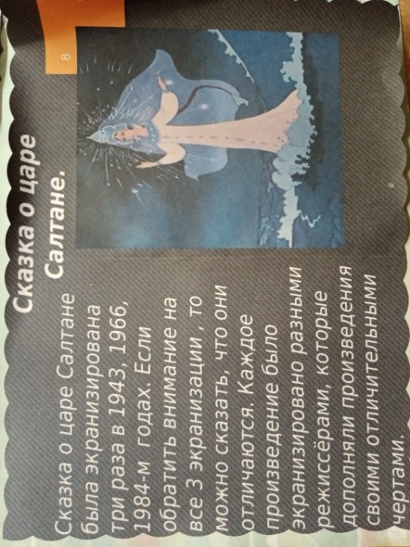
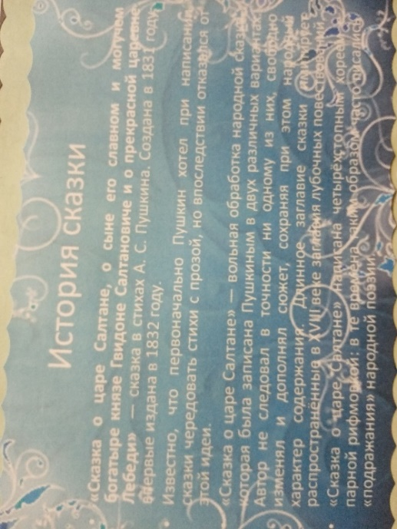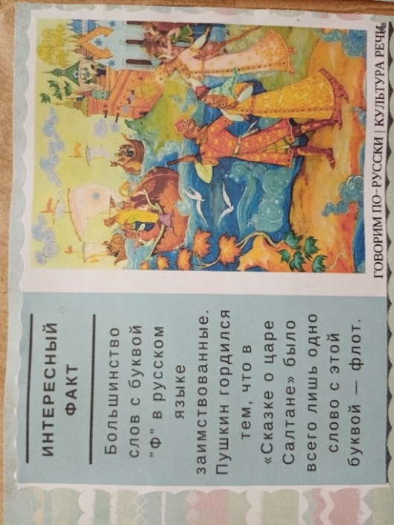

2. «Один слайд»
Цель: в красивом формате и в малой форме представить биографию писателя и поэта.
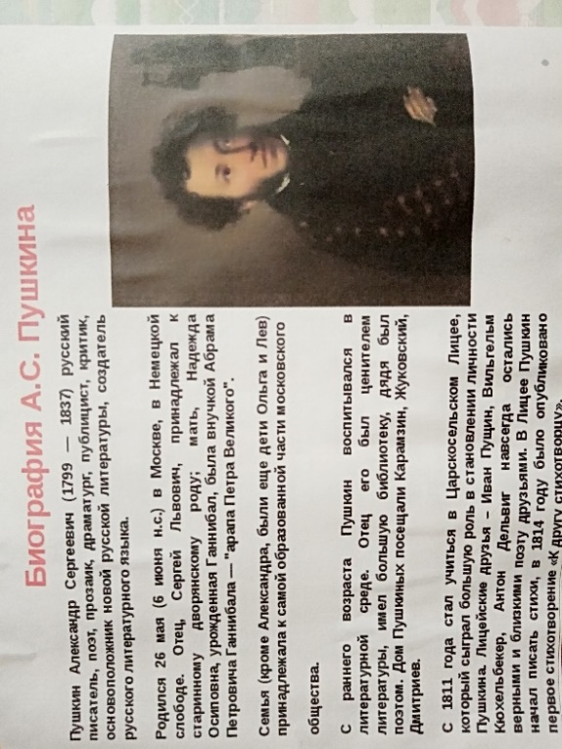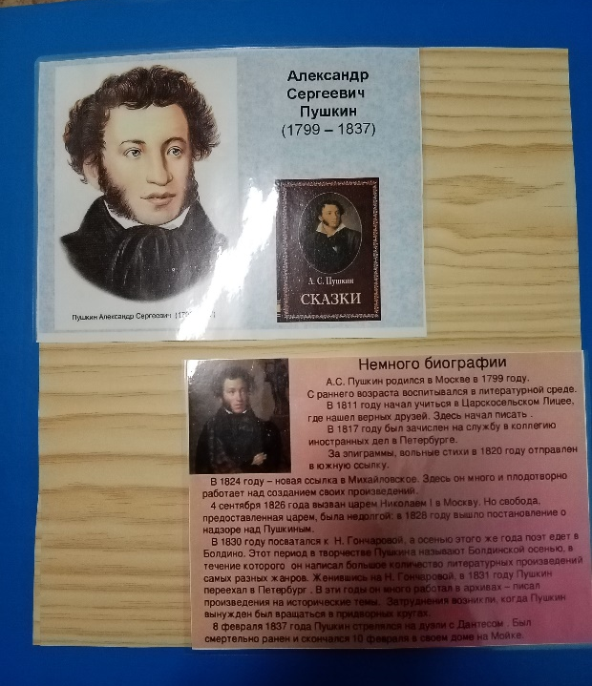

II.Загадка
1.Задание «Отгадать загадку»
Цель: Развивать умение отгадывать загадки.
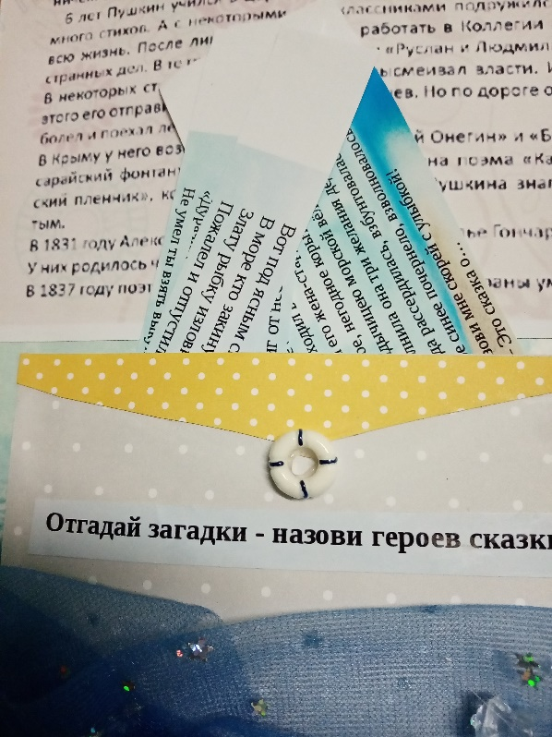

III. Работа с иллюстрацией.
- Раскраски
Используя иллюстрации раскрась рисунки.
Цель: Развитие умений детей раскрашивать рисунок.
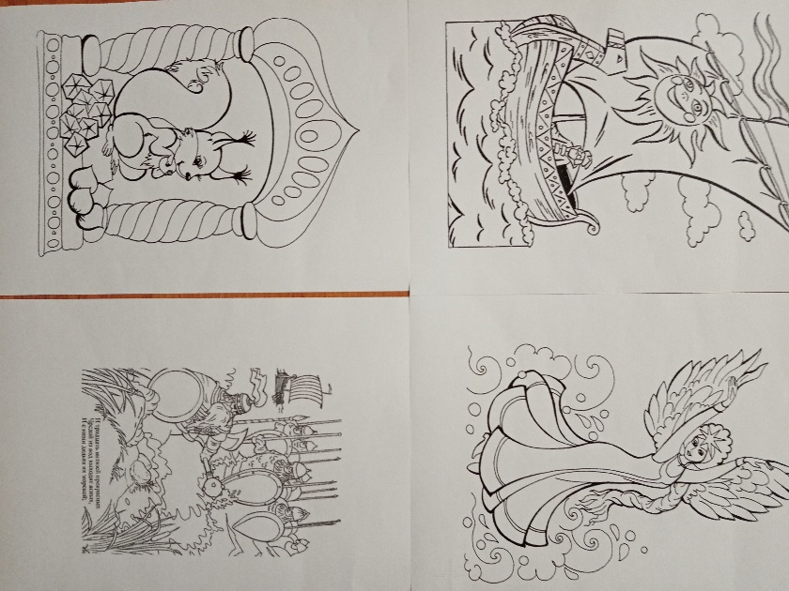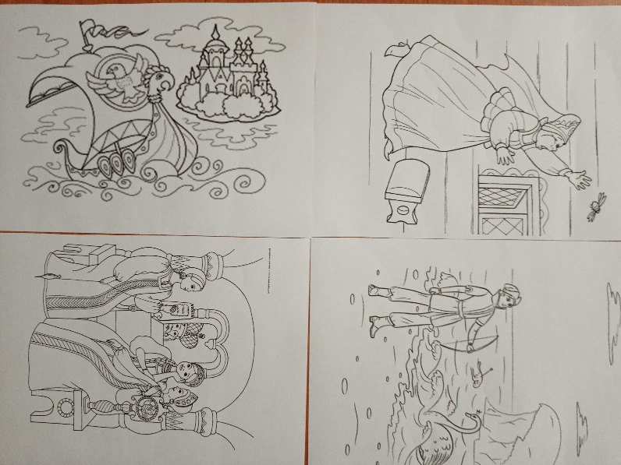
2. «Собери пазл».
Описание: Собрать пазл из имеющихся элементов 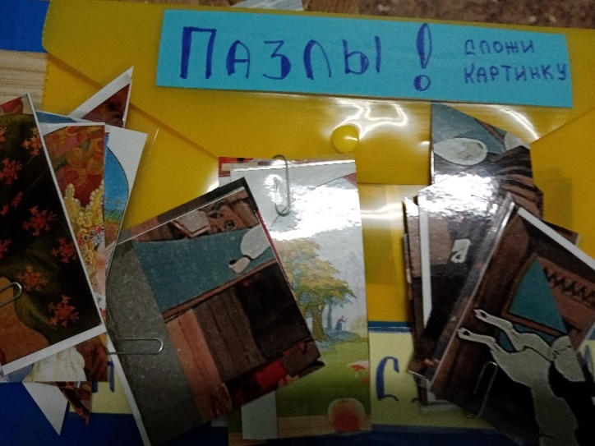 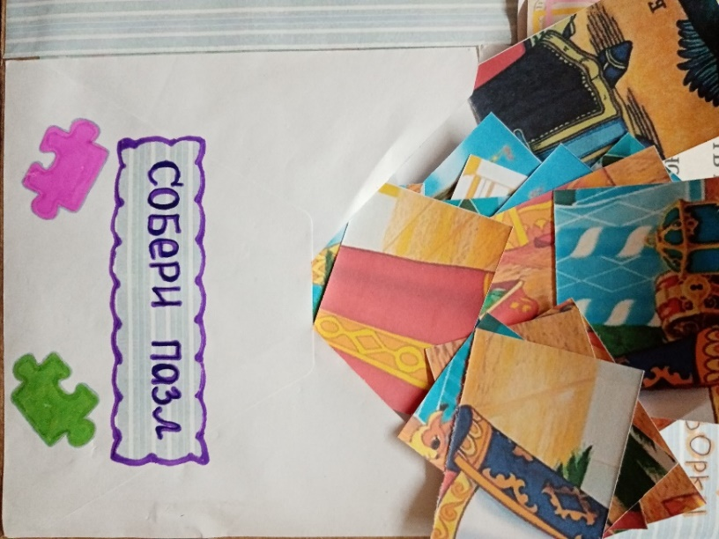
3. Угадай сказку по иллюстрации
Цель: развивать умение работать с иллюстрацией
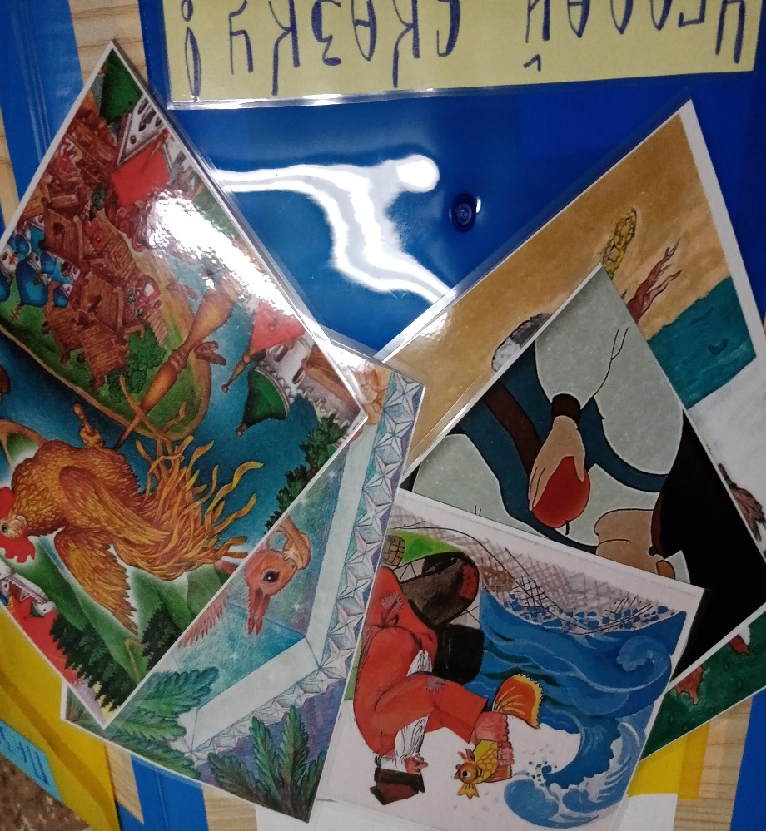
4. Собери картинку
Цель: закреплять умение правильно собирать изображение предмета из отдельных частей.

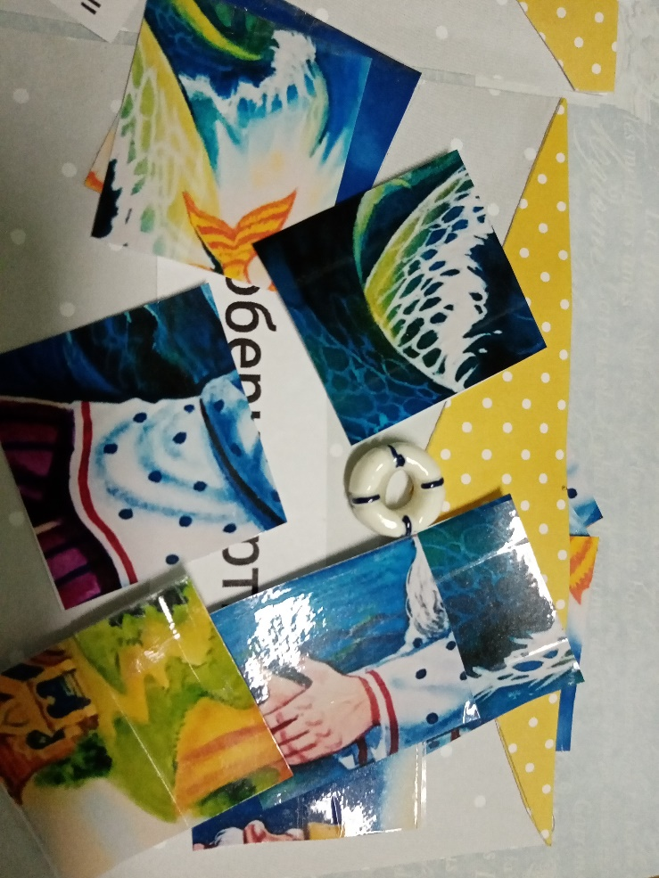

IV. Творческие задания
1. Нарисовать наиболее понравившиеся отрывки из сказок
Цель: умение творчески подходить к работе с текстом и передачей в виде иллюстрации
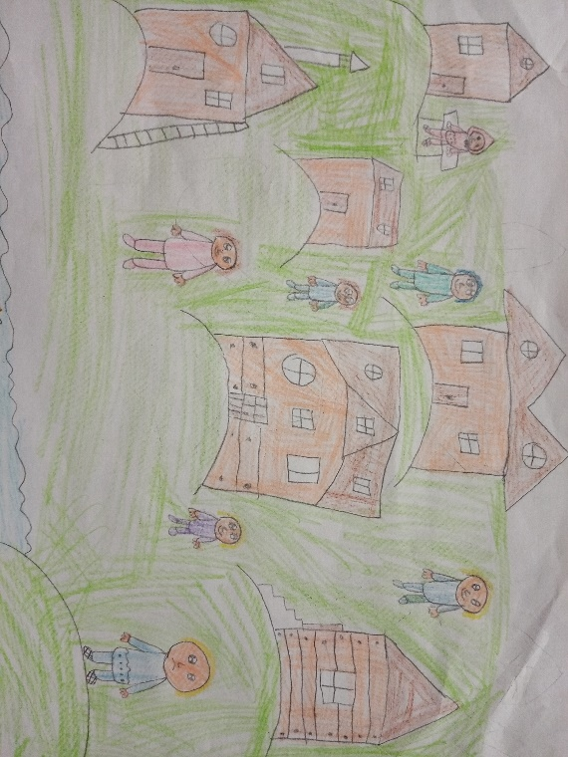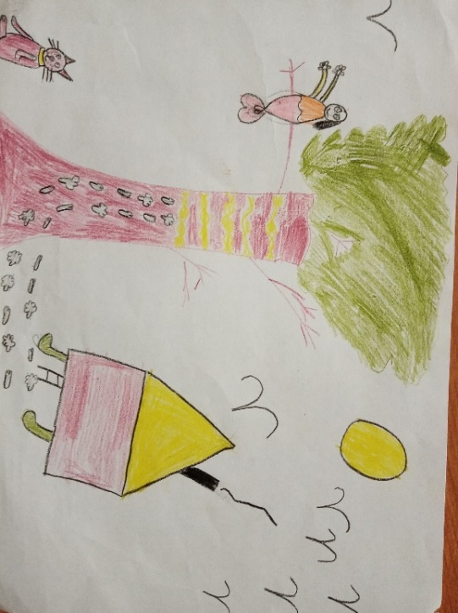
1.рис 1 2. рис 2
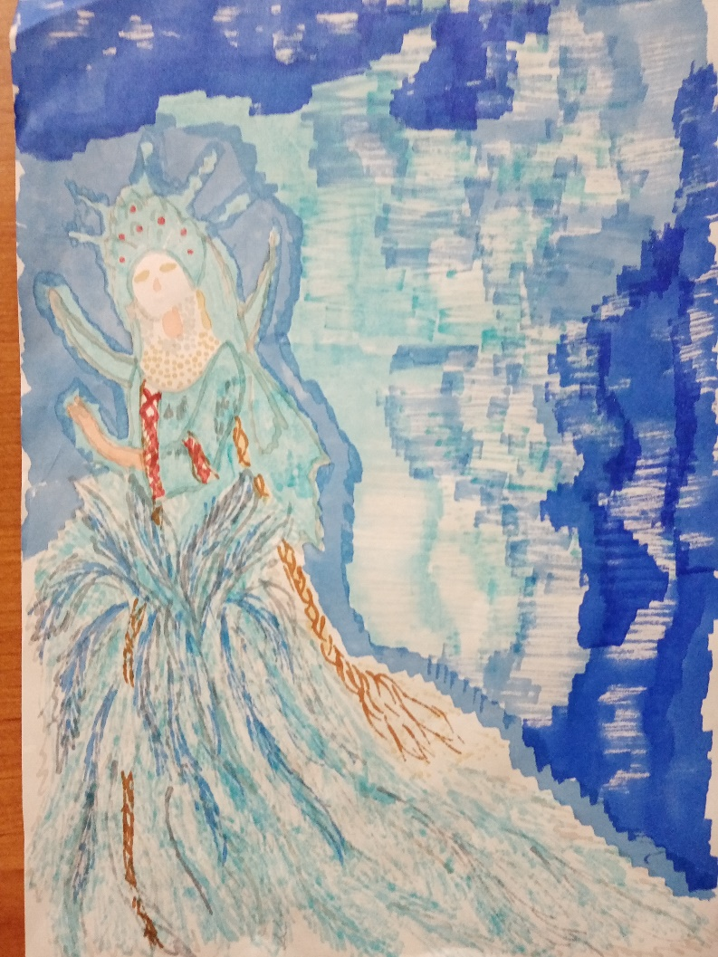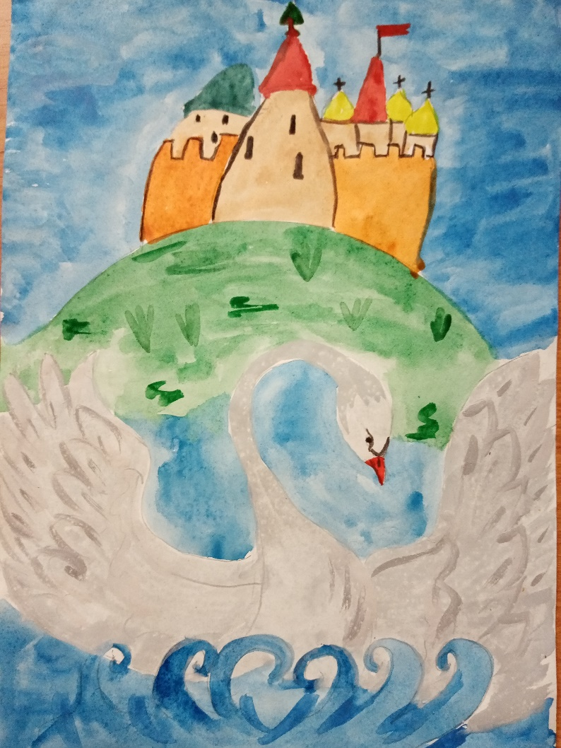
3.рис 3 4. рис 4

2. Определить к каким сказкам относятся пословицы и поговорки
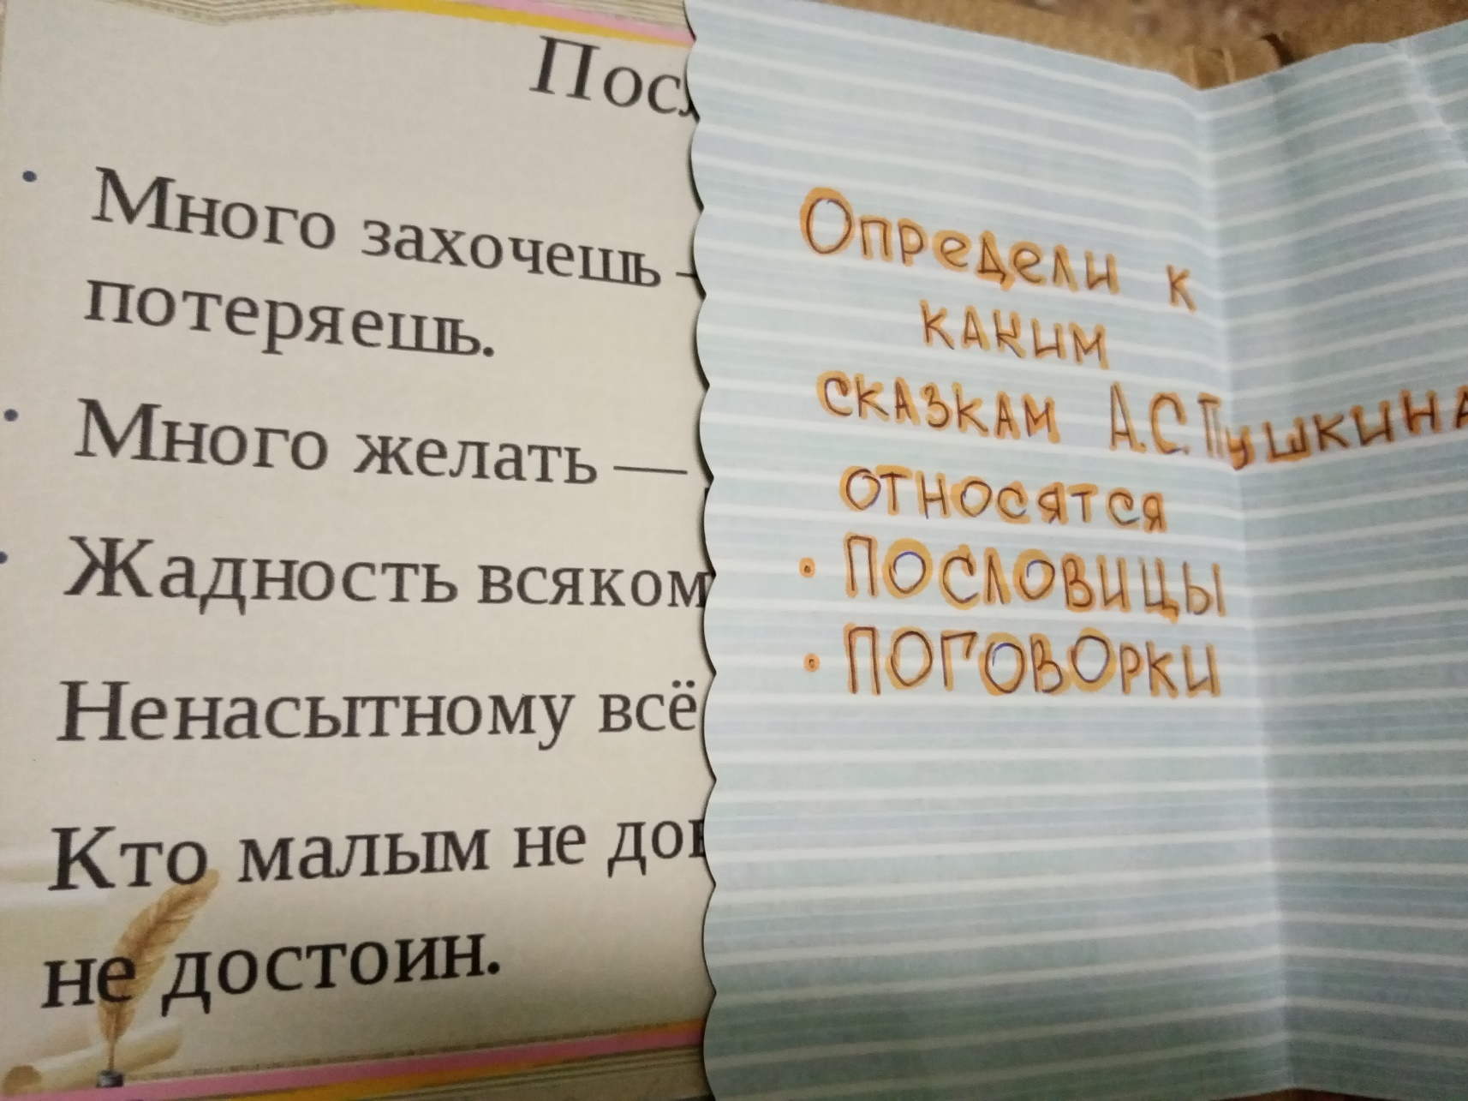

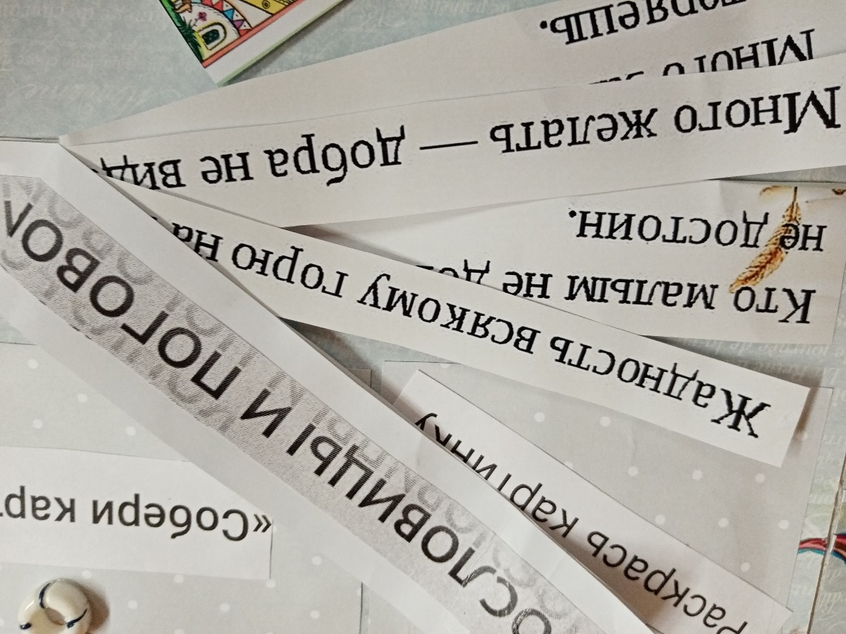

V. Проверка знаний

1. Задание «Вопрос-ответ», «Викторина»

Цель: развивать словесно-логическое мышление.
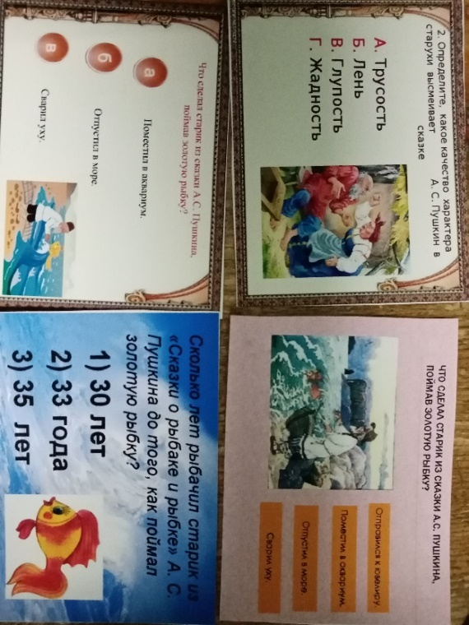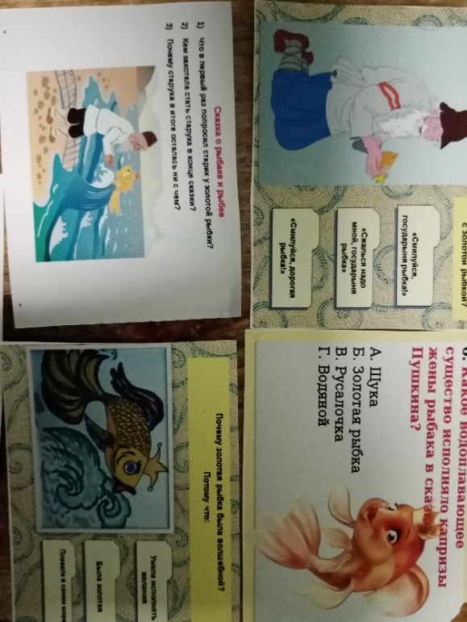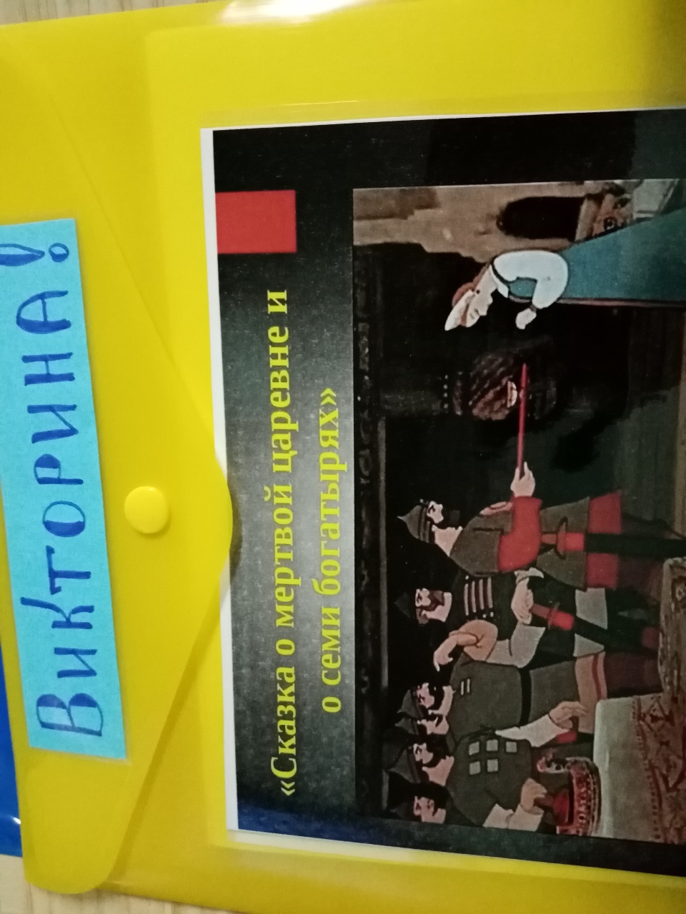

2. Отгадай кроссворд

Цель: проверить знания текста
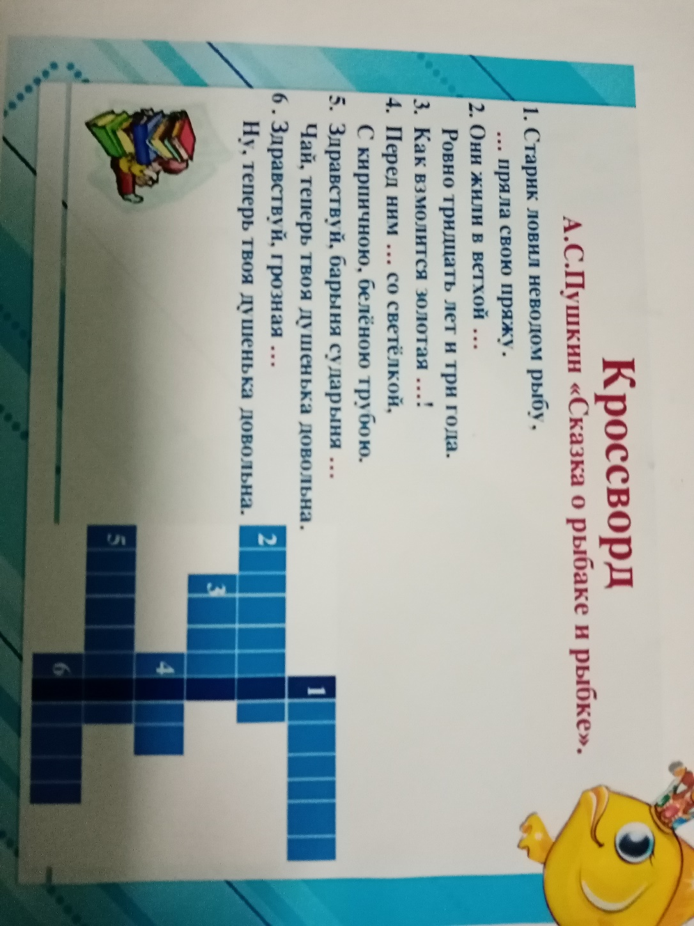
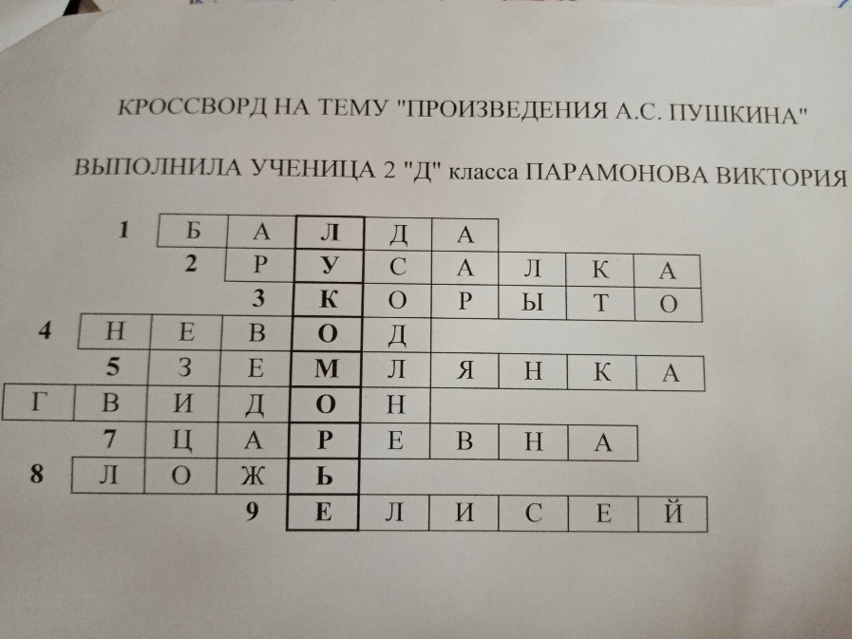

VI. Составление схем-опор
1. Расскажи сказку по опорным картинкам
Цель: Учить содержательно и выразительно пересказывать сказку
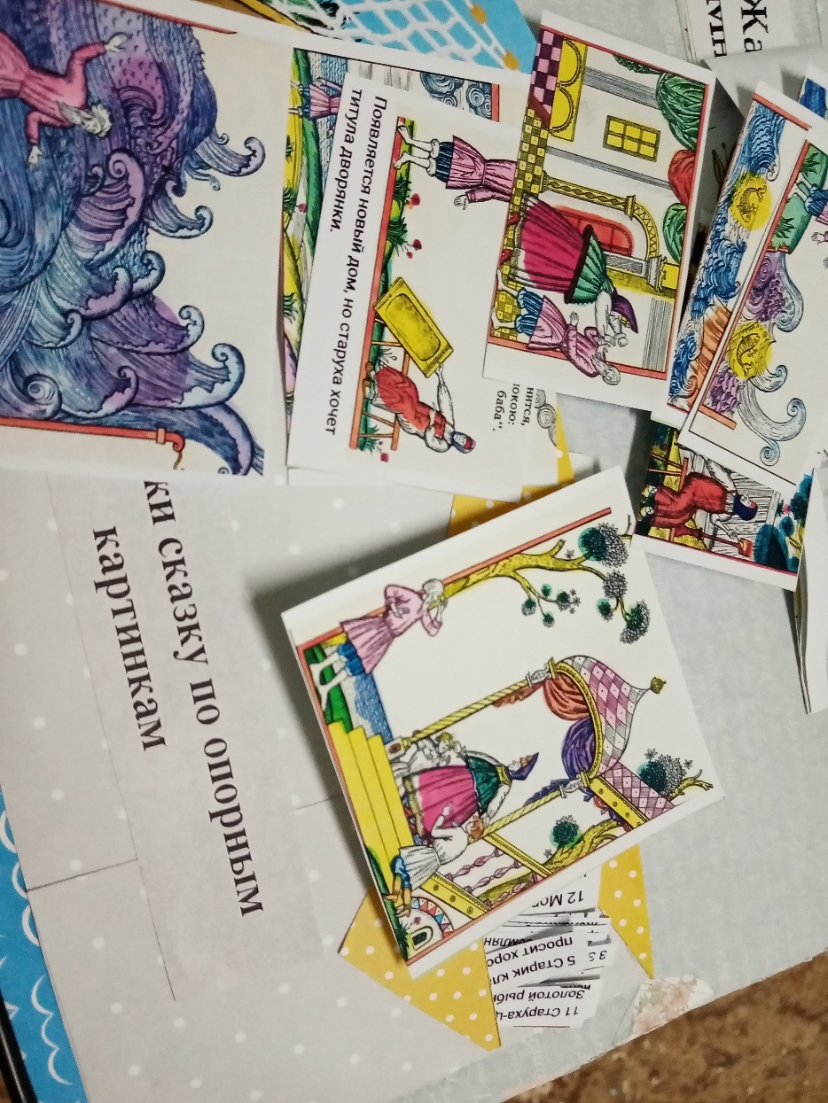

Лэпбук, как форма работы, является средством для организации совместной работы педагога и детей, а также самостоятельной деятельности ребенка и родителя. Тема лэпбука позволяет его использовать на внеклассной работе, как проектная деятельность и во время тематической недели, посвященной сказкам А.С. Пушкина или на недели книги, сказок…

Использованная литература:
1. Издательский словарь-справочник: [электрон. изд.] / А. Э. Мильчин. - 3-е изд., испр. и доп. - М.: ОЛМА-Пресс, 2006.
2. Елена Ярина: «Рукодельная тактильная книга поможет ребенку познать мир» . – АСТ, 2009
Интернет-ресурсы:
1. https://www.labirint.ru/series/47690/
2. https://www.tavika.ru/2014/09/MK-lapbook.html
3. https://melkie.net/podborki/lepbuk-svoimi-rukami.html

